# 功能

此桌面软件用于设置定时闹钟，可以自定义提醒时间和开启自启动功能。

闹钟提醒界面如下：

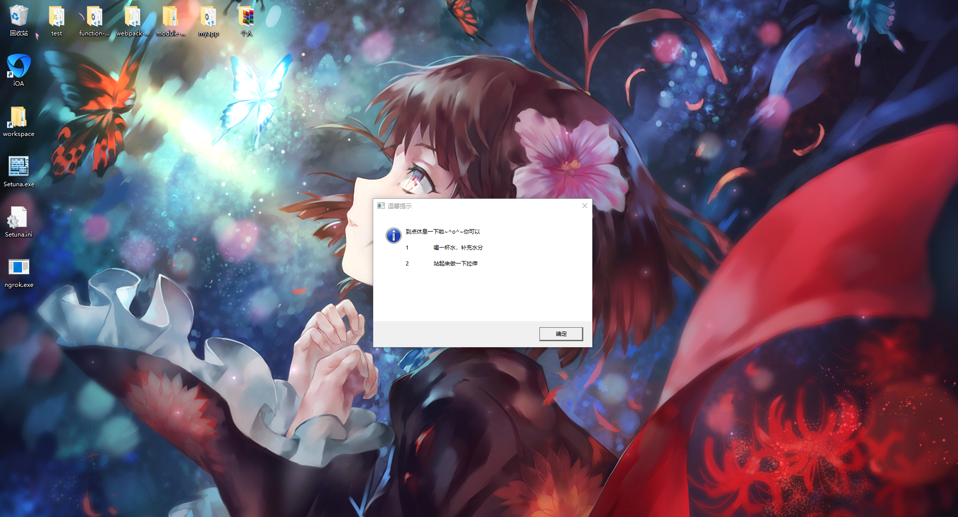

# 安装

解压安装文件到任意一个目录即可

# 自定义提醒时间和提醒内容

修改安装目录下的assets/ setting.json文件即可自定义提醒时间

（如果你已经按第四点启动了闹钟，再次修改assets/ setting.json需要重启才会生效）

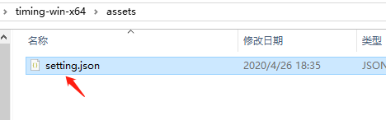

修改规则说明如下：

- dayOfWeek (0-6)

从星期天开始算，如果你想周一到周六设置工作日闹钟，则填写[1, 6]

- hour (0-23)

一天中的哪些小时需要设置提醒， 分上下午时段。如上午9点到12点，下午2点到6点，则填写[[9，12], [14, 18]]

- minute (0-59)

哪些分钟设置提醒，如整点，则填写0，如果为整点0，上面的hour要减1，即[[8.11],[13,17]]

- date (1-31)

一个月中的哪些天，一般都是填写 [1,31]

- month (0-11)

一年中的哪些月份，一般都是填写 [0,11]

- delay（6/6s/6m）

提醒框的自动关闭的时间，可以填写数字，默认单位为s。也可以填写 6s（6秒）、1m（1分钟）

- title 提醒框的标题

请随意

- content 提醒框的内容

请随意

# 启动和关闭

## 启动当天的闹钟（适用节假日补班的情况）

启动当天的闹钟，电脑当天会定时提醒，直到第二天或者电脑关闭才失效了。

操作步骤为：

启动：双击打包目录下starup-runonce.bat 文件即可，启动后系统在后台运行。

关闭：双击打包目录下 shutdown-runonce.bat 关闭定时闹钟。

## 启动工作日的闹钟

启动工作日的闹钟，电脑在工作日期间会定时提醒,直到电脑关闭才失效。

操作步骤为：

启动：双击打包目录下starup.bat 文件即可，启动后系统在后台运行。

关闭：双击打包目录下 shutdown.bat 关闭定时闹钟。

## 自启动工作日的闹钟（建议用此种启动方式）

自启动工作日的闹钟，则可以永久的让电脑在工作日期间定时提醒，注销此服务才会关闭定时提醒。

操作步骤为：

注册并启动：双击打包目录下 registerandstarup.bat 文件即可，启动后系统在后台运行。

注销并关闭：双击打包目录下 unregisterandshutdown.bat 即可。